**Template Lembar Kerja Individu**

|  |  |  |
| --- | --- | --- |
| **Nama & NPM** | **Topik:** | **Tanggal:** |
| **Muhammad Firdaus Karela**  **G1A022091** | **Tipe Data** | **27 Agustus 2022** |

**[No. 1] Identifikasi Masalah:**

1. Uraikan permasalahan dan variable

Evaluasi penyebab kesalahan terjadi dan perbaiki agar program dapat berjalan!

public class KelasKu {  
  private static void main(String[] args) {  
    System.out.println("Halo Mahasiswa UNIB)  
}   }

**[No.1 ] Penyusunan Algoritma dan Kode Program**

1. Rancang Desain Solusi

Pada kode yang diberikan masih ada beberapa kesalahan. Pertama pada barisan kode kedua **private** harus diganti menjadi **public** agar projek bisa bekerja dengan lancar. Kemudian pada akhir barisan kode ketiga ada beberapa kesalahan penulisannya seperti tanda petik ( “ ) di akhir kalimat “Halo Mahasiswa UNIB”, dan kurangnya tanda titik koma ( ; ) .

1. Kode Program dan Luaran
2. Screenshot

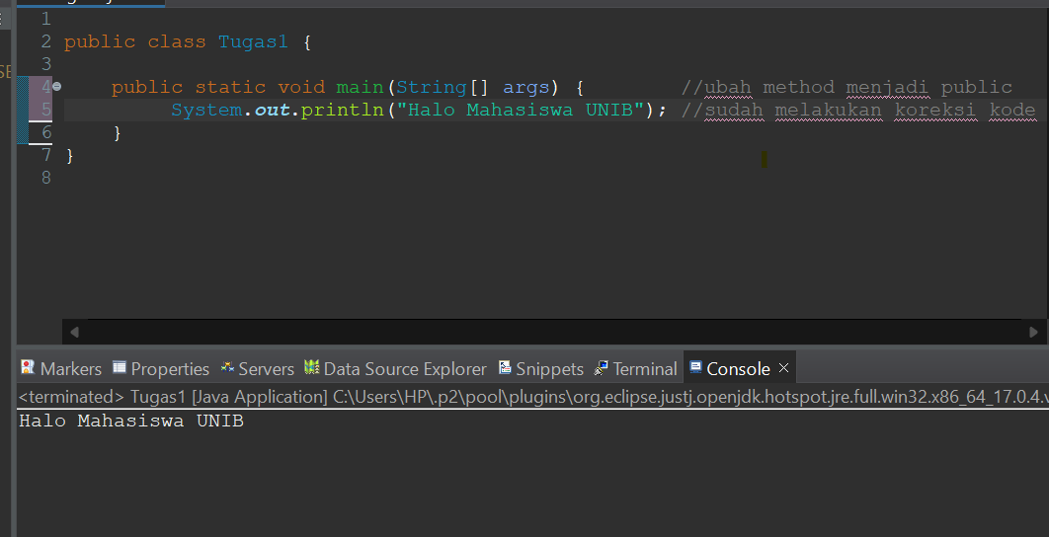

1. Analisa luaran yang dihasilkan

Tipe data yang ditampilkan telah sesuai dengan kebutuhan dan permintaan data.

**[No.1 ] Kesimpulan**

**Evaluasi**

Pada program itu saya mengkonversi mengganti “private static void main” menjadi “public static void main” karena ketika kelas yang kita pakai itu adalah kelas public maka kita tidak bisa menggunakan private static void main, jadi walaupun semua kode lain itu sudah benar diketik, kode tersebut tidak akan berjalan.

Kemudian pada baris kode selanjutnya ada beberapa kekurangan pada penulisan kode **System.out.println("Halo Mahasiswa UNIB)** yaitu kekurangan tanda titik koma ( ; ) pada akhir barisan kode, dan kurangnya tanda petik ( “ ) pada akhir kalimat **Halo Mahasiswa UNIB**. Jadi penulisan kode tadi adalah sebagai berikut :

**System.out.println("Halo Mahasiswa UNIB");**

**[No. 2] Identifikasi Masalah:**

1. Uraikan Permasalahan dan Variabel

Rekomendasikan tipe data yang tepat dari data Contoh 2.

**Contoh 2:**Apabila diketahui data berikut

1. 5
2. ‘L’
3. “mobil”
4. 5.0
5. 5.0f
6. -5

**[No.2] Penyusunan Algoritma dan Kode Program**

1. Rancang desain solusi

Kita diperintahkan untuk memberikan tipe data yang benar kepada data yang diberikan soal.

1. Kode program dan luaran
   1. Screenshot

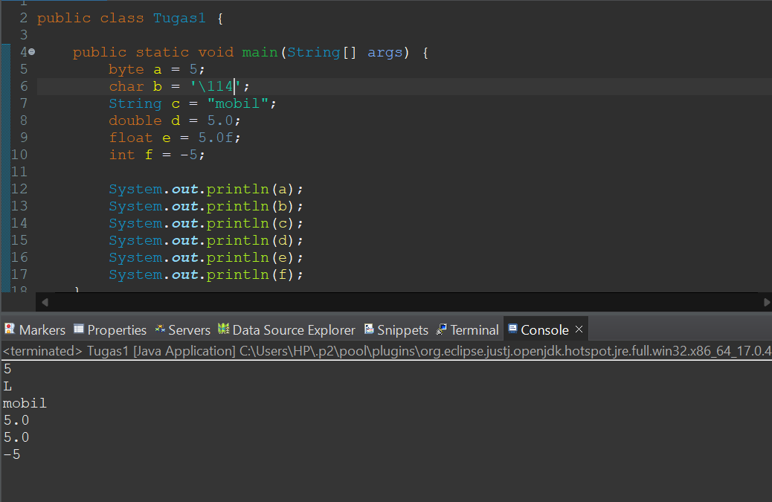

* 1. Analisa luaran yang dihasilkan

Tipe data yang ditampilkan telah sesuai dengan kebutuhan dan permintaan data.

**[No.2] Kesimpulan**

**Analisa**

Pada program itu saya menggunakan *byte* untuk variabel pertama untuk angka 5 itu,

memakai tipe data *char* untuk huruf **L**, menggunakan *String* untuk “mobil”, memakai *double* untuk 5.0, *float* untuk 5.0f, dan *int* untuk -5.

Alasan mengapa saya menggunakan tipe data tadi adalah sebagai berikut:

1. Byte untuk 5, karena byte bisa menyimpan data yang nomornya itu bilangan bulat dan tidak lebih dari 256.
2. Char untuk huruf L, karena char dapat menyimpan data huruf, akan tetapi tidak dapat menyimpan data yang terdiri lebih dari 1 karakter huruf.
3. String untuk kata Mobil, karena sepengetahuan saya hanya String yang dapat menyimpan data yang lebih dari 1 huruf atau karakter.
4. Double untuk 5.0, yang saya ingat dari pelajaran buk Endina kemarin itu bahwa double digunakan untuk nomor yang mempunyai nomor setelah koma.
5. Float untuk 5.0f, karena dari pelajaran buk Endina kemarin juga, kami dipelajari bahwa (seperingatan saya) salah satu dari tipe data yang hanya dapat menyimpan data yang memiliki sebuah nomor yang berakhiran dengan huruf f, seperti soal yaitu 5.0f
6. Yang terakhir adalah Int untuk -5, karena integer adalah tipe data sederhana yang dapat menyimpan data yang tidak lebih besar dari 65536 yang terdiri dari 32,768 ke positif dan - 32,768. Alasan mengapa saya tidak menggunakan byte lagi untuk soal ke enam ini karena saya ingin menggunakan tipe data sebanyak mungkin untuk memperkenalkan saya ke semua tipe data dan kegunaanya.

**[No. 3] Identifikasi Masalah:**

1. Evaluasi penyebab kesalahan pada Contoh 3!

public class TipeData {

public static void main(String args[]) {  
int a = 55555555555;  
byte b = 4444444444;  
float c = 12.345678910f;  
double d = 12.345678910d;  
char e = 'abc';  
  
System.out.println(a);  
System.out.println(b);  
System.out.println(c);  
System.out.println(d);  
System.out.println(e);  
}    }

**[No.3] Penyusunan Algoritma dan Kode Program**

1. Rancang desain solusi

Perbaikan kode agar program dapat berjalan dengan baik.

1. Kode Program dan Luaran

a) Screenshot

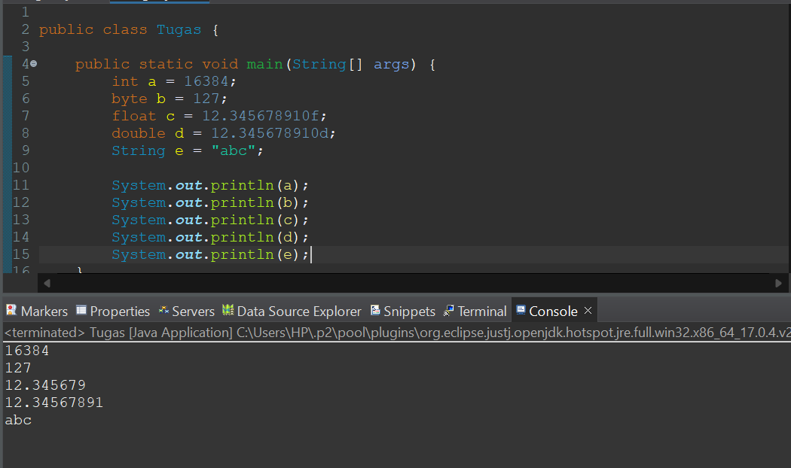

b) Analisa luaran yang dihasilkan

Tipe data yang ditampilkan telah sesuai dengan kebutuhan dan permintaan data.

**[No.3] Kesimpulan**

**Evaluasi**

Pada soal ini ada beberapa kesalahan penulisan data untuk tipedata yang diberikan.

Kesalahan pertama adalah **int a = 55555555555;** , dimana integer tidak dapat menyimpan data yang lebih dari 65,536 jadi saya ubah menjadi 16,384 hanya karena 16384 adalah seperempat (1/4) dari 65,536. Mengubah kode menjadi **int a = 16384;**

Kesalahan kedua adalah penulisan **byte b = 4444444444;** , dimana seperti situasi integer tadi bahwa byte tidak bisa menyimpan data sebesar itu. Tipe data byte hanya dapat menyimpan data sebesar 256, yaitu dari 0 sampai 127 dan -128. Jadi saya ubah kode menjadi **byte b = 127;.**

Dan kesalahan ketiga adalah penulisan **char e = 'abc';** , dimana tipe data char tidak dapat menyimpan data karakter yang lebih dari satu, jadi tipe data baris kode itu saya ganti menjadi *String* karena sepengetahuan saya hanya String yang dapat menyimpan data yaitu terdiri lebih dari satu karakter, akan tetapi daripada char yang dimana penulisan datanya menggunakan tanda aposthrope ( ‘ ), tipe data String menggunakan tanda petik ( “ ) sebagai pembatas data yang disimpan. Jadi kode baris ini saya ubah menjadi **String e = "abc";**

**[No. 4] Identifikasi Masalah:**

1. Rekomendasikan konversi tipe data pada Latihan 2 ke bentuk tipe data lain yang kompatibel.

public class KonversiTipeData {  
   public static void main(String args[]) {  
   byte x;  
   int a = 270;  
   double b = 128.128;  
   System.out.println("int dikonversi ke byte");  
   x = (byte) a;  
   System.out.println("a dan x " + a + " " + x);  
   System.out.println("double dikonversi ke int");  
   a = (int) b;  
   System.out.println("b dan a " + b + " " + a);  
   System.out.println("double dikonversi ke byte");  
   x = (byte)b;  
   System.out.println("b dan x " + b + " " + x);  
}      }

**[No. 4] Penyusunan Algoritma dan Kode Program**

1. Rancang desain solusi

Menkonversikan data yang bisa di pindahkan dari program latihan 2 yang kompatibel denagn program latihan 4.

1. Kode Program dan Luaran
2. Screenshot

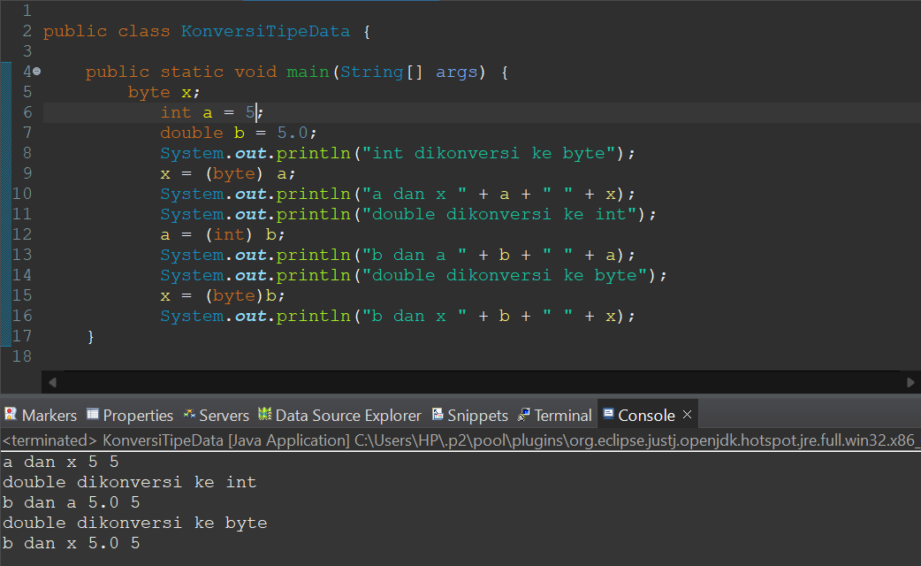

1. Analisa luaran yang dihasilkan

Luaran sudah sesuai dengan program yang disusun.

**[No.4] Kesimpulan**

**Evaluasi**

Pada latihan ini saya tidak terlalu mengerti apa perintah yang diberikan kepada saya, karena memang dari awal kode yang diberikan sudah benar dan tidak perlu lagi di perbaiki. Setelah menyimak lagi soalnya saya baru menyadari kalau untuk latihan 4 adalah materi konversi tipe data, jadi saya sekarang berfikir kalau soalnya itu menyuruh kita untuk mencari tipe data yang kompatibel dari soal latihan 2 ke dalam latihan 4.